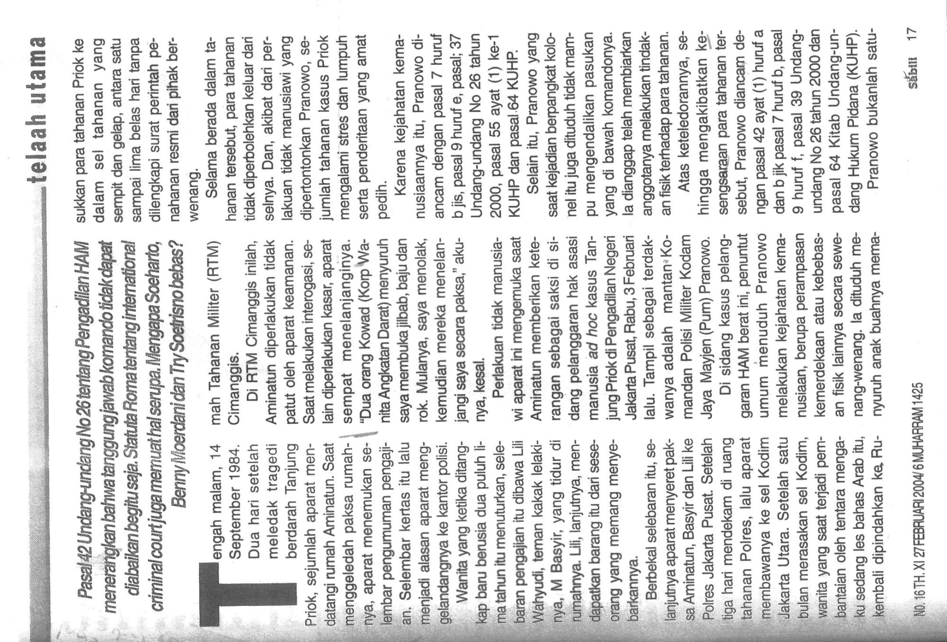
Pasaiz Ung-uncifangivofing Pengadiianñi kan mhwa mnggung jawab komando tidak diabaikan itu saja. Homa giüoriai cfiminal oowtjuga ifathaisem. @ngapa arie,
engah malam, 14 September 1984. Dua hari setelah - meledak tragedi - berdarah Tanjung Priok, sejumlah aparat menrumah Aminatun. Saat ifššnggeiedah paksa rumahaparat menemukan sepengumuman pengajiSelembar kertas itu lalu šnenjadi alasan aparat mengšalandangnya ke kantor polisi.
Wanita yang ketika ditangbaru berusia dua puluh Iinna tahun itu menuturkan, selepengajian itu dibawa Lili teman kakak lelakiM Basyir, yang tidur di Lili, lanjutnya, menbarang itu dari seseyang yang memang menyebarkannya. Berbekal selebaran itu, se~ aparat menyeret pakAminatun, Basyir dan Lili ke Jakarta Pusat. Setelah @tiga hari mendekam di ruang Polres, lalu aparat
ffeambawanya ke sel Kodim 'fatkarta Utara. Setelah satu .ütan merasakan sel Kodim, Iyang saat teljadi pamoleh tentara mengaIes bahas Arab itu, dipindahkan ke. Ru
mah Tahanan Militer (RTM) Cimanggis.
Di FiTM Cimanggis inilah, Aminatun diperlakukan tidak patut oleh aparat keamanan. Saat melakukan interogasi, selain diperlakukan kasar, aparat sempat menelanjanginya. “Dua orang Kowad (Korp Wanita Angkatan Darat) menyuruh saya membuka jilbab, baju dan rok. Mulanya, saya menolak, kemudian mereka menelanjangi saya secara paksa," akunya, kesal.
Perlakuan tidak manusiawi aparat ini mengemuka saat Ami-matan memberikan keterangan sebagai saksi di sidang pelanggaran hak asasi manusia ad hoc kasus Tanjung Priok di Pengadilan Negeri Jakarta Pusat, Rabu, 3 Februari lalu. Tampil sebagai terdakwanya adalah mantana- Komandan Polisi Militer Kodam Jaya Mayjen (Pum) Pranowo.
Di sidang kasus pelanggaran HAM berat ini, penuntut umum menuduh Pranowo malakukan kejahatan kemanusiaan, berupa perampasan kemerdekaan atau kebebasan fisik lainnya secara Sewenang-wenang. Ia dituduh menyuruh anak buahnya mema
sukkan para tahanan Priok ke dalam sel tahanan yang sempit dan gelap, antara satu sampai lima belas hari tanpa dilengkapi surat perintah penahanan resmi dari pihak berwenang.
Selama berada dalam tahanan tersebut, para tahanan tidak diperbolehkan keluar dan' eelnya. Dan, akibat dari perlakuan tidak manusiawi yang dipertontonkan Pranowo, sejumlah tahanan kasus Priok mengalami stres dan lumpuh serta penderitaan yang amat pedih.
Karena kejahatan kemanusiaannya itu, Pranowo diancam dengan pasal 7 huruf b jis, pasal 9 humf e, pasal; 37 Undang-undang No 26 tahun 2000, pasal 55 ayat (1) ke-l KUHP dan pasal64 KUHP.
Selain itu, Pranowo yang saat kejadian berpangkat kolonel itu juga-dituduh tidak mampu mengendalikan pasukan yang di bawah komandonya. la dianggap telah membiarkan anggotanya melakukan tindakan terhadap para tahanan.
Atas ksteledorannya, sehingga mengakibatkan kesengsaraan para tahanan tersebut, Pranowo diancam dengan pasal 42 ayat (1) huruf a dan b jik pasal 7 huruf b, pasal 9 huruf f, pasal 39 Undangundang No 26 tahun 2000 dan pasal 64 Kitab Undang-undang Hukum Pidana (KUHP).
Pranowo bukanlah satu
sihir: 17

